


松永地域防災力向上ワークショップ

～みんなで減災 防災クロスロード～

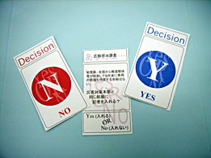
災害はいつ、どこで起こるかわかりません。
災害対応カードゲームを通して、災害対応を自らの問題として考え、お互いの意見交流を行うことで、災害時、地域で力を合わせて減災へむけて動いていける一歩になるのではないでしょうか。
誰もが安心して暮らせる災害に強いまちづくりにむけて、自分にできることを考えてみませんか。



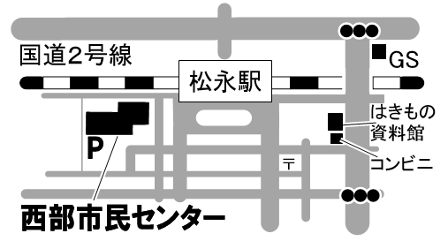

■申込み・問合せ

●定 員 ５０人
●締切り ９月１１日（木）
●福山市松永地域振興課
電話084-934-5443
Fax084-934-8251
E-Mail： matsunaga-chiikishinkou@city.fukuyama.hiroshima.jp

（福山市立大学 都市経営学科 准教授）
西部市民センター５階 大会議室
申込みはこちらから
宮前 良平さんと学生のみなさん

